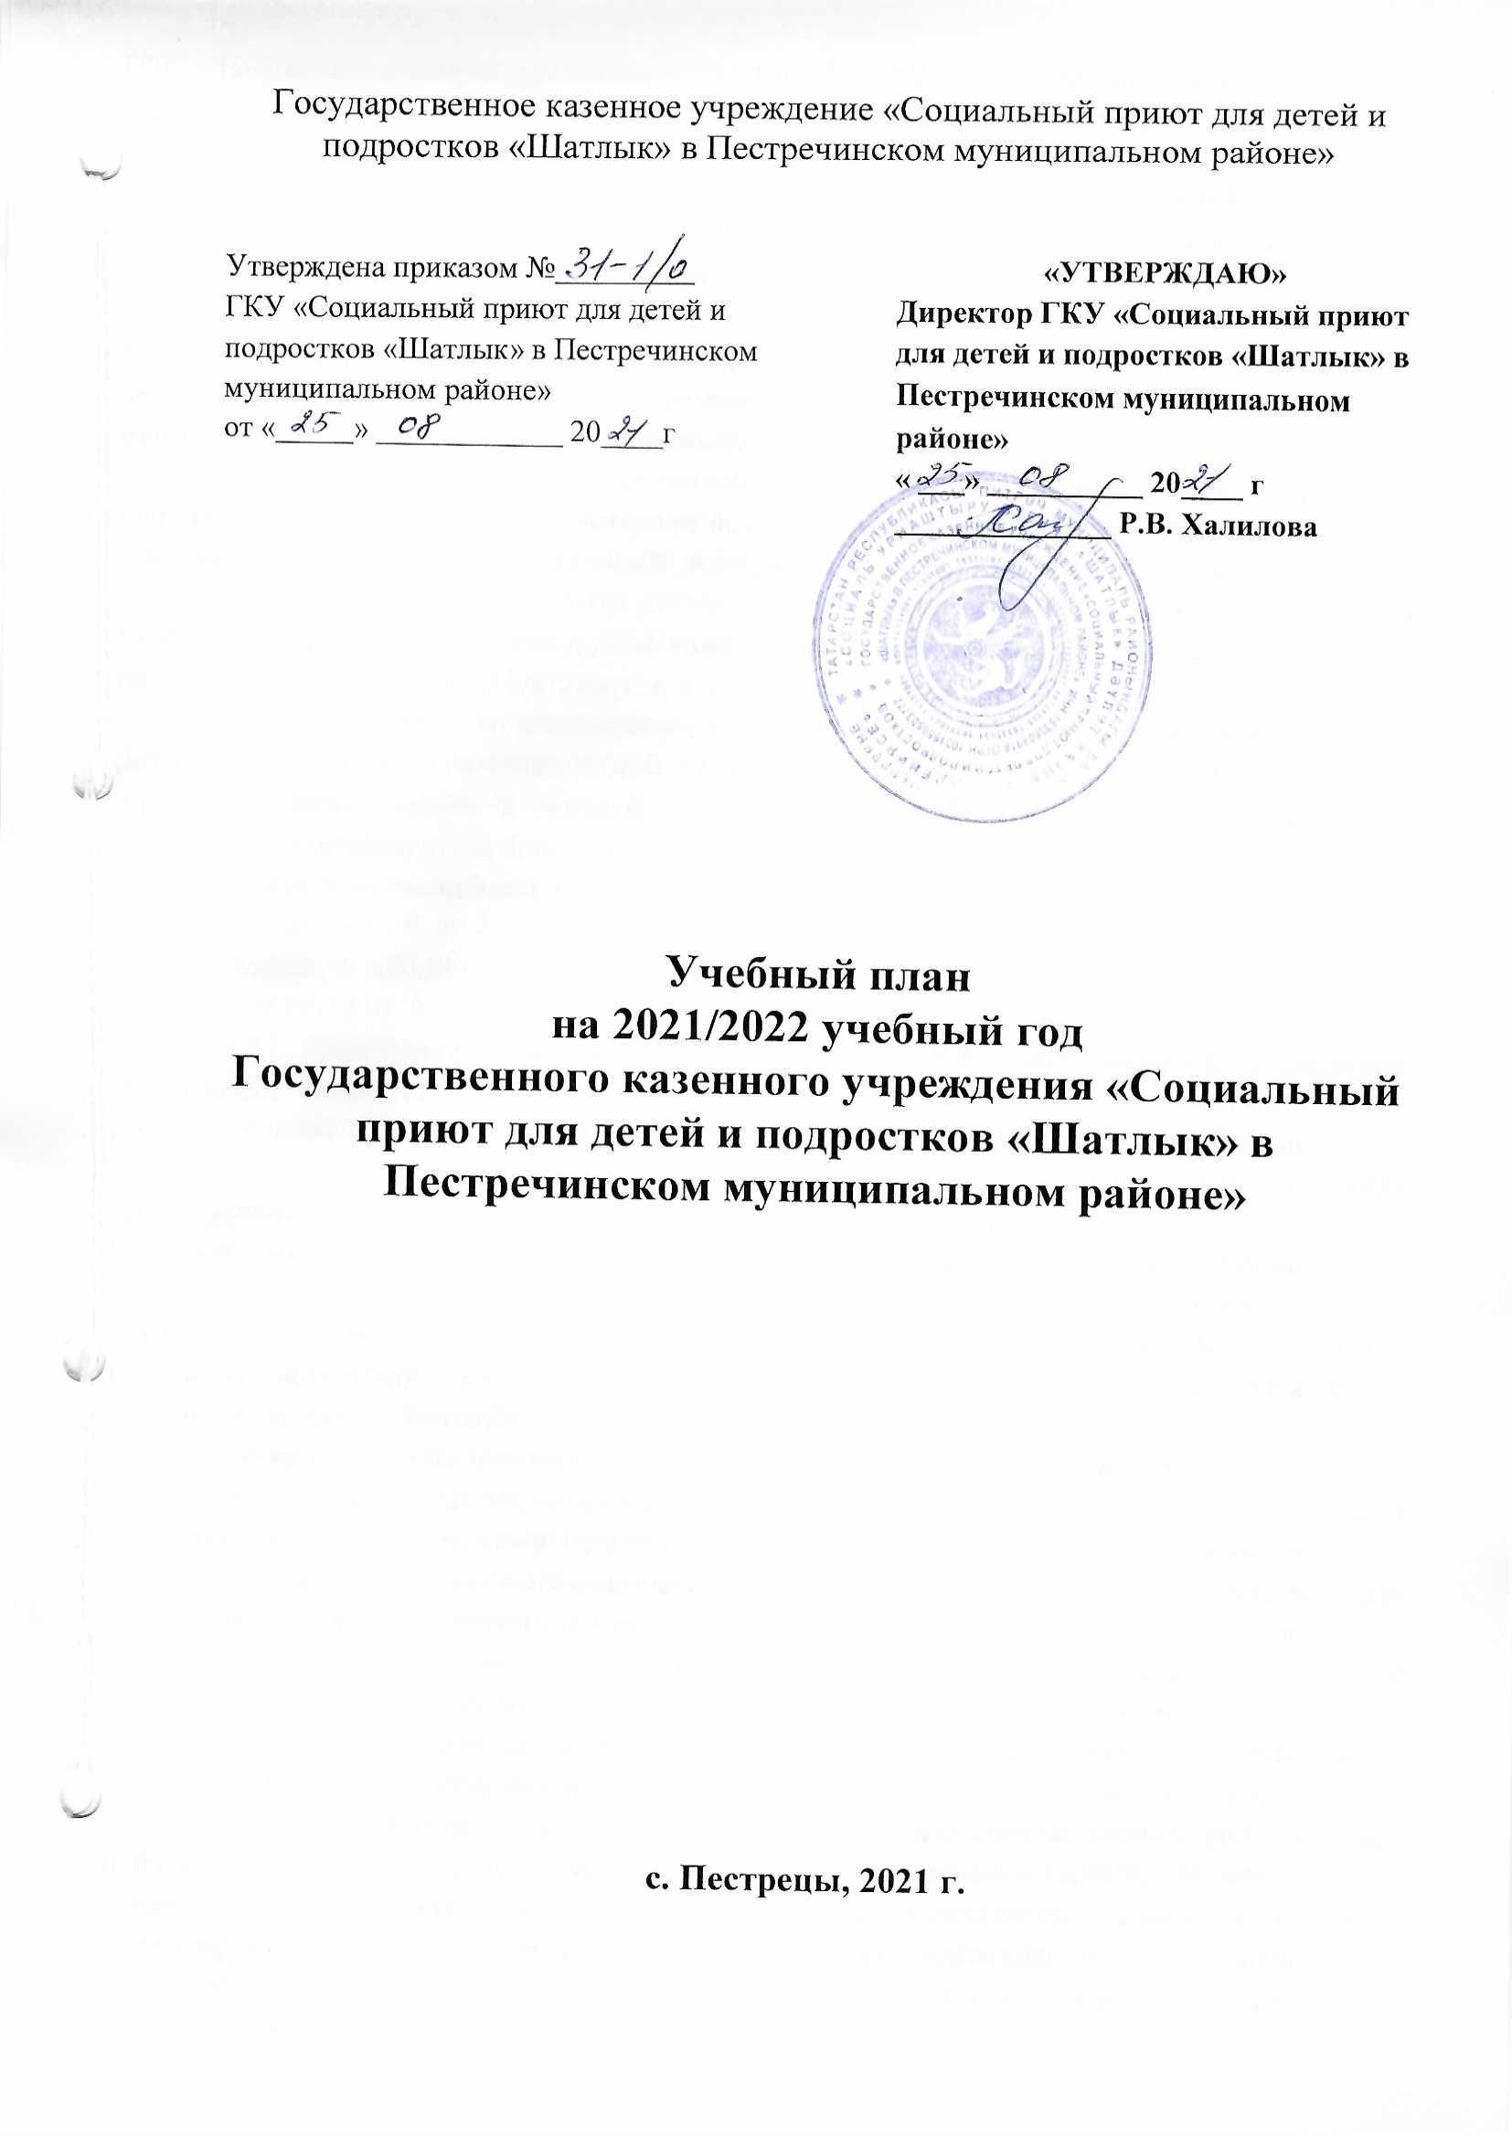

Учебный план ГКУ СПДП «Шатлык» по дошкольному образованию на 2021 – 2022 учебный год разработан в соответствии с:
- Федеральным законом от 29.12.2012г. № 273-ФЗ «Об образовании в Российской Федерации»;
- Приказом Министерства образования и науки Российской Федерации от 17.10.2013 № 1155 «Об утверждении федерального государственного стандарта дошкольного образования»;

- Приказом Министерства образования и науки РФ от 30 августа 2013 г. № 1014 “Об утверждении Порядка организации и осуществления образовательной деятельности по основным общеобразовательным программам - образовательным программам дошкольного образования”;
- Примерной основной общеобразовательной программой «От рождения до школы» под редакцией Н.Е. Вераксы, Т.С. Комаровой, М.А. Васильевой. 3-е издание, исправленное и дополненное;
- Санитарно-эпидемиологическими правилами и нормативами СанПиН 2.4.1.3049-13 «Санитарно-эпидемиологические требования к устройству, содержанию и организации режима работы дошкольных образовательных учреждений», от 13.05.2013г.;
Учебный план ГКУ СПДП «ШАТЛЫК» является нормативным актом, устанавливающим перечень образовательных областей и объём учебного времени, отводимого на проведение непосредственно образовательной деятельности.
Учебный год начинается с 1 сентября 2017 года и заканчивается 31 мая 2018 года. Детский сад работает в режиме пятидневной рабочей недели.
В 2021 – 2022 учебном году в ГКУ СПДП «ШАТЛЫК» функционирует 1 разновозрастная общеобразовательная группа.
Учебный план ГКУ СПДП «ШАТЛЫК» соответствует Уставу ГКУ СПДП «ШАТЛЫК», образовательной программе ГКУ СПДП «ШАТЛЫК», обеспечивает выполнение ФГОС ДО, гарантирует ребенку получение комплекса образовательных услуг.
В структуре учебного плана выделяются инвариантная и вариативная части. Инвариантная часть обеспечивает выполнение обязательной части основной общеобразовательной программы дошкольного образования.
В соответствии с требованиями к основной общеобразовательной программе дошкольного образования в инвариантной части Плана определено время на образовательную деятельность, отведенное на реализацию образовательных областей.
Содержание педагогической работы по освоению детьми образовательных областей "Познавательное развитие", «Речевое развитие», "Социально-коммуникативное развитие", "Художественно-эстетическое развитие", "Физическое развитие" входят в расписание организованной образовательной деятельности. Они реализуются в обязательной части и части, формируемой участниками образовательного процесса, также во всех видах деятельности и отражены в календарном планировании.
При составлении учебного плана учитывались следующие принципы:
- принцип развивающего образования, целью которого является развитие ребенка;
- принцип научной обоснованности и практической применимости;
- принцип соответствия критериям полноты, необходимости и достаточности;
- принцип обеспечения единства воспитательных, развивающих и обучающих целей и задач процесса образования дошкольников, в процессе реализации которых формируются знания, умения, навыки, которые имеют непосредственное отношение к развитию дошкольников;
- принцип интеграции непосредственно образовательных областей в соответствии с возрастными возможностями и особенностями воспитанников, спецификой и возможностями образовательных областей;
- комплексно-тематический принцип построения образовательного процесса;
- решение программных образовательных задач в совместной деятельности взрослого и детей и самостоятельной деятельности детей не только в рамках непосредственно образовательной деятельности, но и при проведении режимных моментов в соответствии со спецификой дошкольного образования;
- построение непосредственно образовательного процесса с учетом возрастных особенностей дошкольников, используя разные формы работы.
Одной из форм образовательной деятельности является «занятие», которое рассматривается как занимательное дело, без отождествления его с занятием как дидактической формой учебной деятельности. Это занимательное дело основано на одной или нескольких детских деятельностях, осуществляемых совместно с взрослыми, и направлено на освоение детьми одной или нескольких образовательных областей (принцип интеграции).
Количество и продолжительность организованной образовательной деятельности устанавливаются в соответствии с санитарно-гигиеническими нормами и требованиями (СанПиН 2.4.1.3049-13). Продолжительность организованной образовательной деятельности:
- для детей от 3 до 4 лет – не более 15 минут,
- для детей от 4 до 5 лет – не более 20 минут,
- для детей от 5 до 6 лет – не более 25 минут,
- для детей от 6 до 7 лет – не более 30 минут.
Максимально допустимый объём образовательной нагрузки в первой половине дня:
- в младшей и средней группах не превышает 30 и 40 минут соответственно,
- в старшей и подготовительной группах – 45 минут и 1,5 часа соответственно.
В середине времени, отведённого на организованную образовательную деятельность, проводятся физкультурные минутки.
Перерывы между периодами организованной образовательной деятельности – не менее 10 минут.
Образовательная деятельность с детьми старшего дошкольного возраста может осуществляться во второй половине дня после дневного сна. Её продолжительность составляет не более 25 – 30 минут в день. В середине организованной образовательной деятельности статического характера проводятся физкультурные минутки.
Образовательная деятельность, требующая повышенной познавательной активности и умственного напряжения детей, организуется в первую половину дня.
Форма организации организованной образовательной деятельности (ООД) с 3-ех до 7-ми лет - фронтальные.
В образовательном процессе используется интегрированный подход, который позволяет гибко реализовывать в режиме дня различные виды детской деятельности.
Организация жизнедеятельности ГКУ СПДП «ШАТЛЫК» предусматривает как организованные педагогами совместно с детьми формы детской деятельности (ООД, развлечения, кружки), так и самостоятельную деятельность детей. Режим дня и сетка занятий соответствуют виду и направлению ГКУ СПДП «ШАТЛЫК».
Парциальные программы являются дополнением к Примерной основной общеобразовательной программе дошкольного образования «От рождения до школы» под редакцией Н.Е. Вераксы, Т.С. Комаровой, М.А.Васильевой и составляют не более 40% от общей учебной нагрузки.
В программу ГКУ СПДП «ШАТЛЫК» включены парциальные программы:
- «Основы безопасности жизни детей дошкольного возраста» (авторы Л. Б. Стеркина, О.Л. Князева),
- «Юный эколог» (С.Н. Николаева),
- музыкального развития дошкольников «Ладушки» (автор И. М. Каплунова, И. А. Новоскольцева).
Вариативная часть учебного плана, формируемая участниками образовательного процесса ГКУ СПДП «ШАТЛЫК», обеспечивает вариативность образования, отражает инновационное направление деятельности ГКУ СПДП «ШАТЛЫК» и расширение области образовательных услуг для воспитанников.
Для этого в ГКУ СПДП «ШАТЛЫК» оказываются услуги по бесплатному дополнительному образованию дошкольников:
- художественно-эстетической направленности – кружок по ИЗО деятельности «Радуга красок».
В летний период организованная образовательная деятельность не проводится. В это время увеличивается продолжительность прогулок, а также проводятся спортивные и подвижные игры, спортивные праздники, экскурсии и др.

Планирование образовательной деятельности при работе по пятидневной неделе
на 2021-2022 учебный год

Организованная образовательная деятельность

Базовый вид деятельности |  | Периодичность
 |  |  | 2 Младшая группа |  | Средняя группа | Старшая группа | Подготовительная группа
Физическая культура в помещении |  |  | 2 раза в неделю |  | 2 раза в неделю | 2 раза в неделю | 2 раза в неделю
Физическая культура на прогулке |  |  | 1 раз в неделю |  | 1 раз в неделю | 1 раз в неделю | 1 раз в неделю
Познавательное развитие |  |  | 2 раза в неделю |  | 2 раза в неделю | 3 раза в неделю | 4 раза в неделю
Развитие речи |  |  | 1 раз в неделю |  | 1 раз в неделю | 2 раза в неделю | 2 раза в неделю
Рисование |  |  | 1 раз в неделю |  | 1 раз в неделю | 2 раза в неделю | 2 раза в неделю
Лепка |  |  | 1 раз в две недели |  | 1 раз в две недели | 1 раз в две недели | 1 раз в две недели
Аппликация |  |  | 1 раз в две недели |  | 1 раз в две недели | 1 раз в две недели | 1 раз в две недели
Музыка |  |  | 2 раза в неделю |  | 2 раза в неделю | 2 раза в неделю | 2 раза в неделю
Фронтальное логопедическое занятие
ИТОГО |  |  | 10 занятий в неделю |  | 10 занятий в неделю | 13 занятий в неделю | 14 занятий в неделю
 | Образовательная деятельность в ходе режимных моментов
Утренняя гимнастика |  |  | ежедневно |  | ежедневно | ежедневно | ежедневно
Комплексы закаливающих процедур |  |  | ежедневно |  | ежедневно | ежедневно | ежедневно
Гигиенические процедуры |  |  | ежедневно |  | ежедневно | ежедневно | ежедневно
Ситуативные беседы при проведении режимных моментов |  |  | ежедневно |  | ежедневно | ежедневно | ежедневно
Чтение художественной литературы |  |  | ежедневно |  | ежедневно | ежедневно | ежедневно
Дежурства |  |  | ежедневно |  | ежедневно | ежедневно | ежедневно
Прогулки |  |  | ежедневно |  | ежедневно | ежедневно | ежедневно

Продолжительность основных видов организованной образовательной деятельности соответствует действующему СанПиН 2.4.1.3049-13:

